Отчёт по лабораторной работе №5
Дисциплина: Математическое моделирование
Ганина Таисия Сергеевна, НФИбд-01-22
Содержание

1 Цель работы
Исследовать математическую модель Лотки-Вольерры.

2 Задание
Для модели «хищник-жертва»:
$$\left\{\begin{matrix} & \frac{dx}{dt}=−0.61x\left(t\right)+0.051x\left(t\right)y\left(t\right) \\ \\ & \frac{dy}{dt}=0.41y\left(t\right)−0.031x\left(t\right)y\left(t\right)\end{matrix}\right.$$
Построить график зависимости численности хищников от численности жертв, а также графики изменения численности хищников и численности жертв при следующих начальных условиях: $x_{0}=6,y_{0}=14$. Найти стационарное состояние системы.

3 Теоретическое введение
Модель Лотки — Вольтерры (модель Лотки — Вольтеррa) — модель взаимодействия двух видов типа «хищник — жертва», названная в честь своих авторов (Лотка, 1925; Вольтерра 1926), которые предложили модельные уравнения независимо друг от друга.
Такие уравнения можно использовать для моделирования систем «хищник — жертва», «паразит — хозяин», конкуренции и других видов взаимодействия между двумя видами.
В математической форме предложенная система имеет следующий вид:
$$\left\{\begin{matrix} & \frac{dx}{dt}=αx\left(t\right)−βx\left(t\right)y\left(t\right) \\ & \frac{dy}{dt}=−γy\left(t\right)+δx\left(t\right)y\left(t\right)\end{matrix}\right.$$
где $x$ — количество жертв,
$y$ — количество хищников,
$t$ — время,
$α,β,γ,δ$ — коэффициенты, отражающие взаимодействия между видами [1].

4 Выполнение лабораторной работы

4.1 Выполнение лабораторной работы. Julia
В начале напишем код на Julia, а после продемонстрируем полученный график зависимости численности хищников от численности жертв, а также графики изменения численности хищников и численности жертв(рис. 1, 2).
# Используемые библиотеки
using DifferentialEquations, Plots;
# задания системы ДУ, описывающей модель Лотки-Вольтерры
function Lotki_Volterra(u, p, t)
x, y = u
a, b, c, d = p
dx = -a*x + b*x*y
dy = c*y - d*x*y
return [dx, dy]
end
# Начальные условия
u0 = [6,14]
p = [0.61, 0.051, 0.41, 0.031]
tspan = (0.0, 50.0)
prob = ODEProblem(Lotki_Volterra, u0, tspan, p)
sol = solve(prob, Tsit5())
# Постановка проблемы и ее решение
plot(sol, title = "Модель Лотки-Вольтерры", xaxis = "Время",
yaxis = "Численность популяции",
label = ["жертвы" "хищники"],
c = ["red" "blue"], box =:on)
plot(sol, idxs = (1,2),
title = "Фазовый портрет",
xaxis = "x",
yaxis = "y",
label = "зависимость x от y")
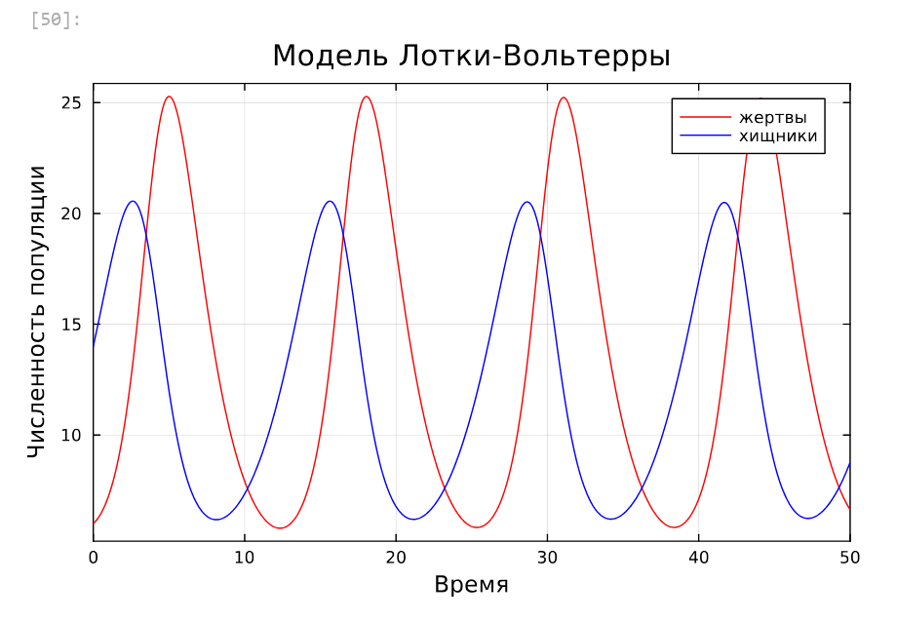
Figure 1: Графики изменения численности хищников и численности жертв
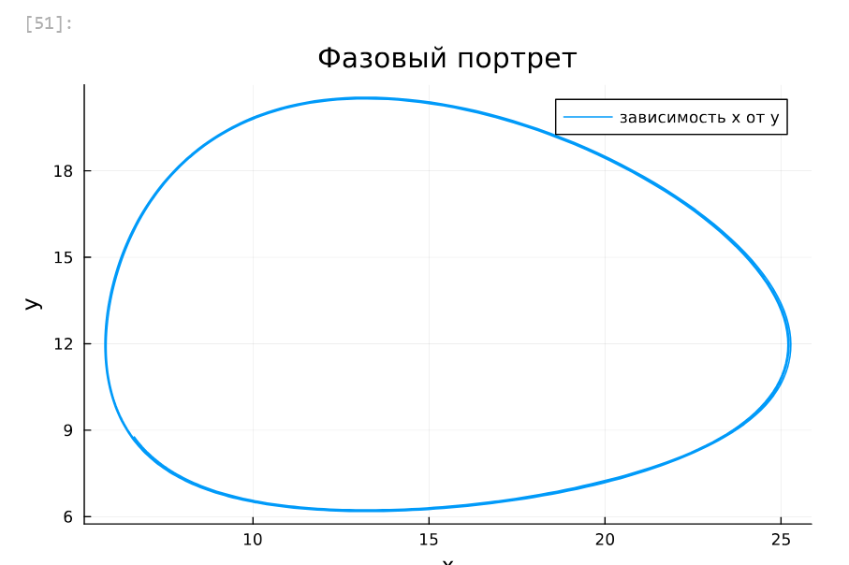
Figure 2: График зависимости численности хищников от численности жертв (фазовый портрет)
Далее найдём стационарное состояние системы по формулам:
$$\left\{\begin{matrix} & x_{0}=\frac{c}{d} \\ \\ & y_{0}=\frac{a}{b}\end{matrix}\right.$$
Ответ: $x_{0}=13.225806451612902,y_{0}=11.96078431372549$
Код на Julia и графики (рис. 3, 4):
function find_stat(p)
a,b,c,d = p
x0 = c/d
y0 = a/b
return x0,y0
end
x0, y0 = find_stat(p)
u2 = [x0, y0]
print("x0 = ", x0, "y0 = ", y0)
prob2 = ODEProblem(Lotki_Volterra, u2, tspan, p)
sol2 = solve(prob2, Tsit5())
plot(sol2, xaxis = "Жертвы", yaxis = "Хищники",
label = ["Жертвы" "Хищники"],
c = ["red" "blue"], box =:on,
legend = :right)
scatter(sol2, idxs = (1,2),
title = "Фазовый портрет",
xaxis = "x",
yaxis = "y",
color = "red", markersize = 5, box=:on)
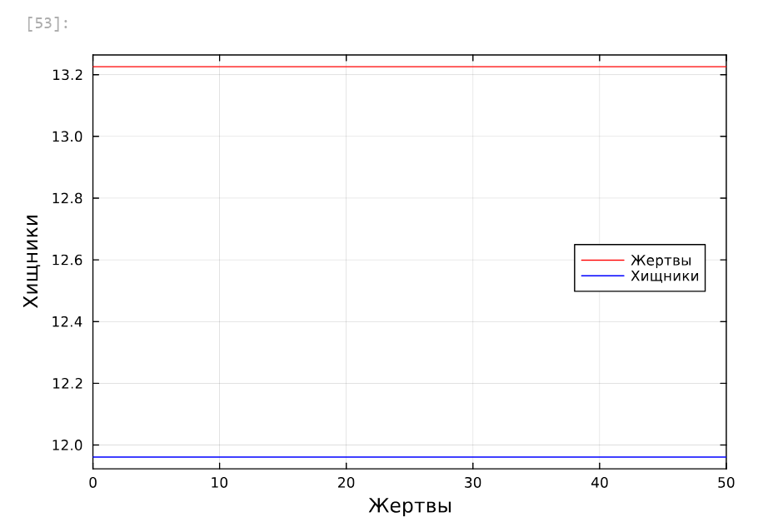
Figure 3: График стационарного состояния
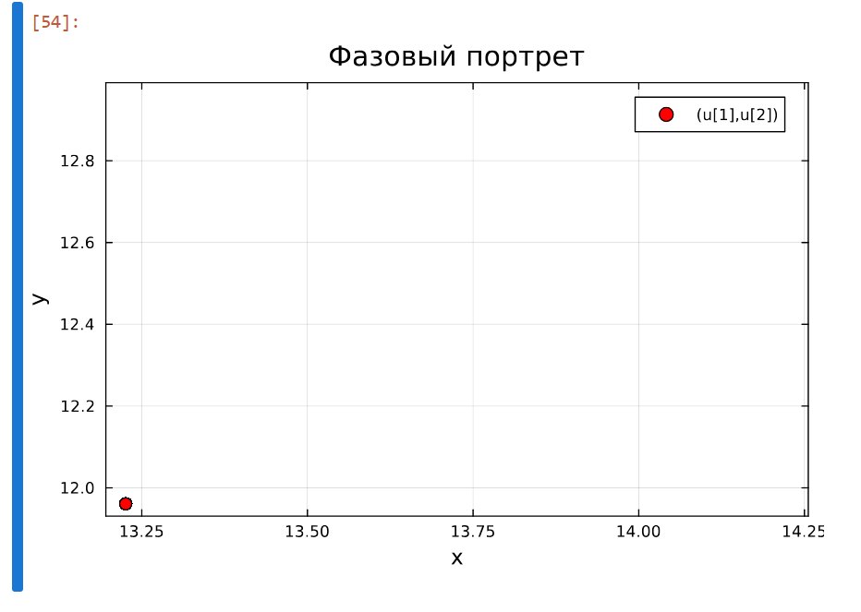
Figure 4: График стационарного состояния (фазовый портрет)

4.2 Выполнение лабораторной работы. OpenModelica
А теперь выполним построение графиков при помощи OpenModelica (рис. 5, 6, 7):
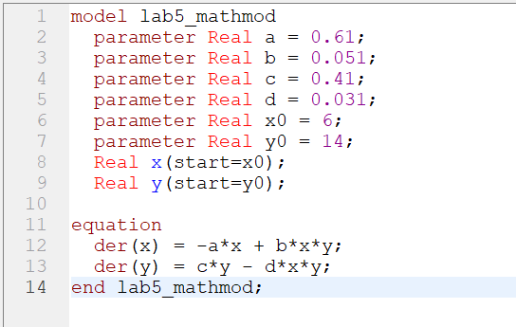
Figure 5: Код
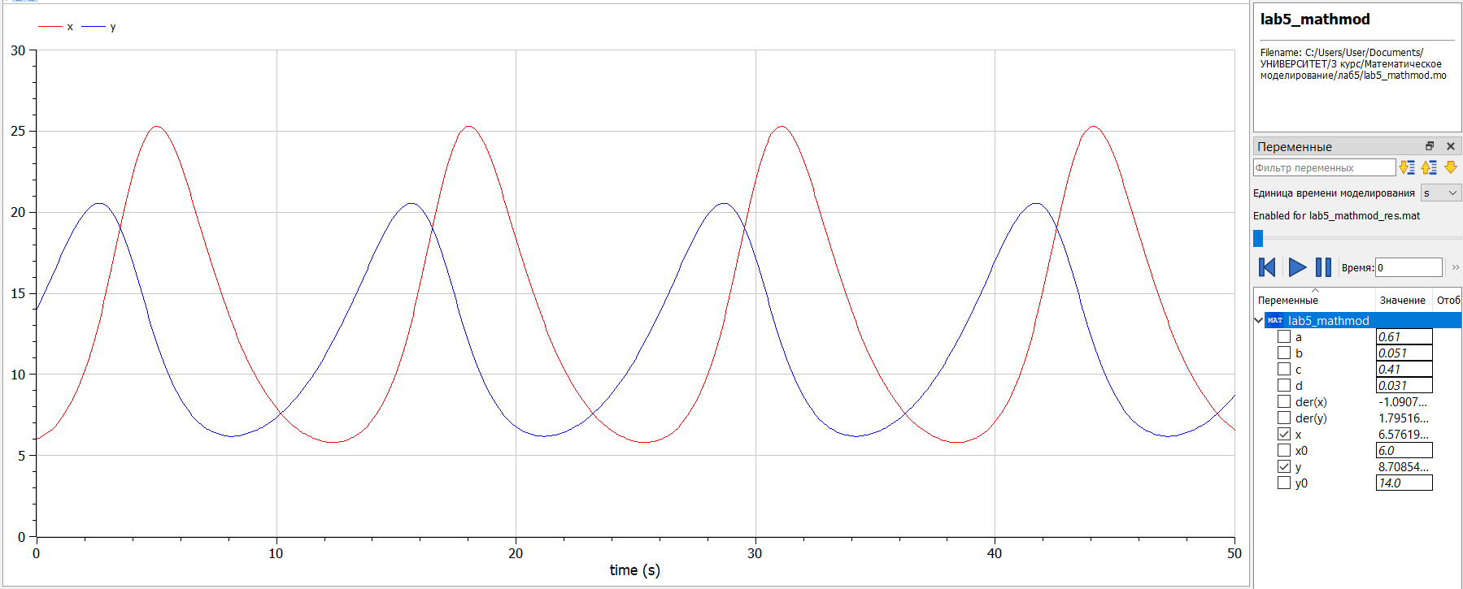
Figure 6: Графики изменения численности хищников и численности жертв. OpenModelica
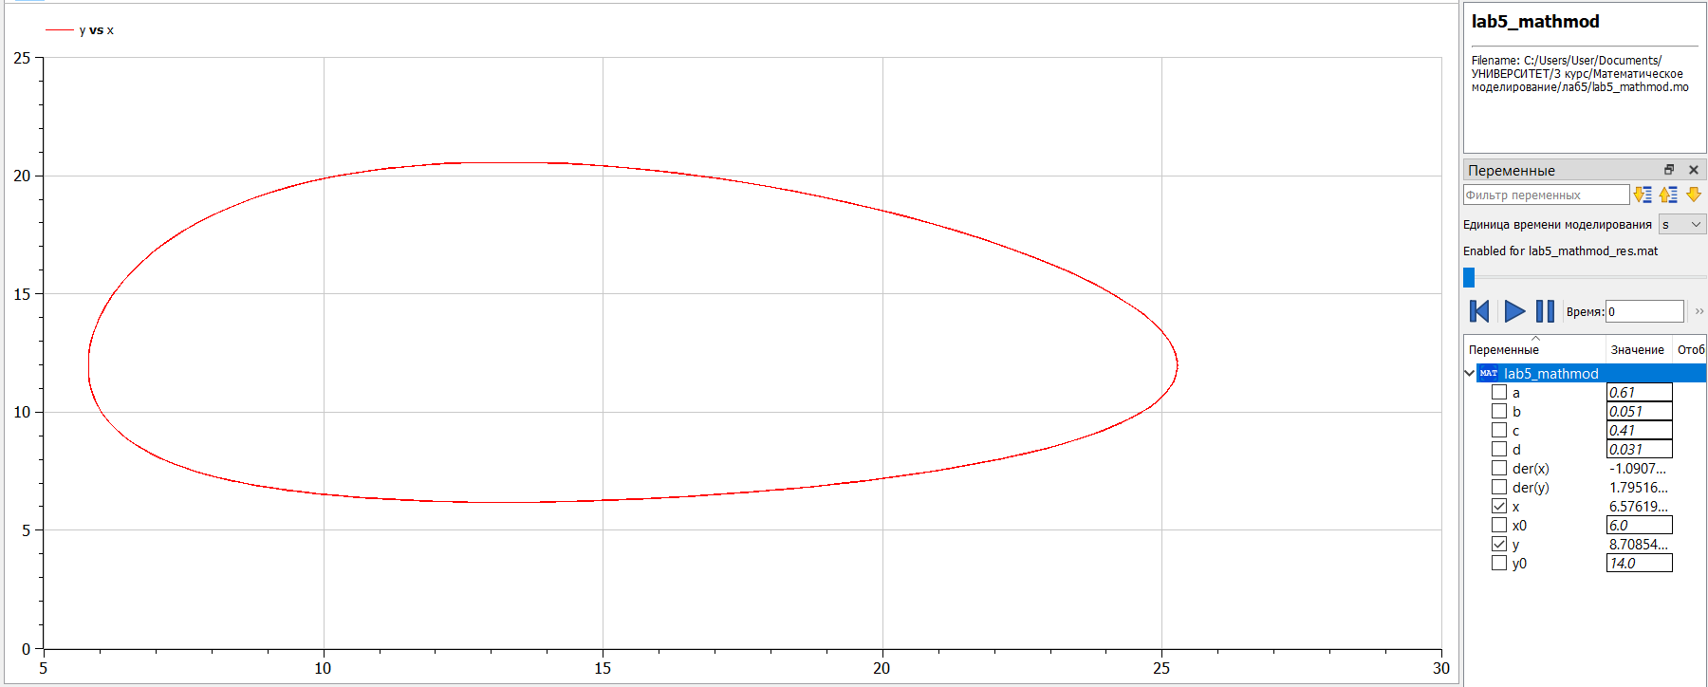
Figure 7: График зависимости численности хищников от численности жертв (фазовый портрет). OpenModelica
Далее найдём стационарное состояние системы (рис. 8, 9, 10)
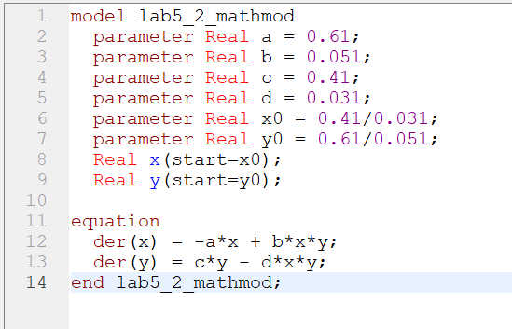
Figure 8: Код (стационарное состояние)
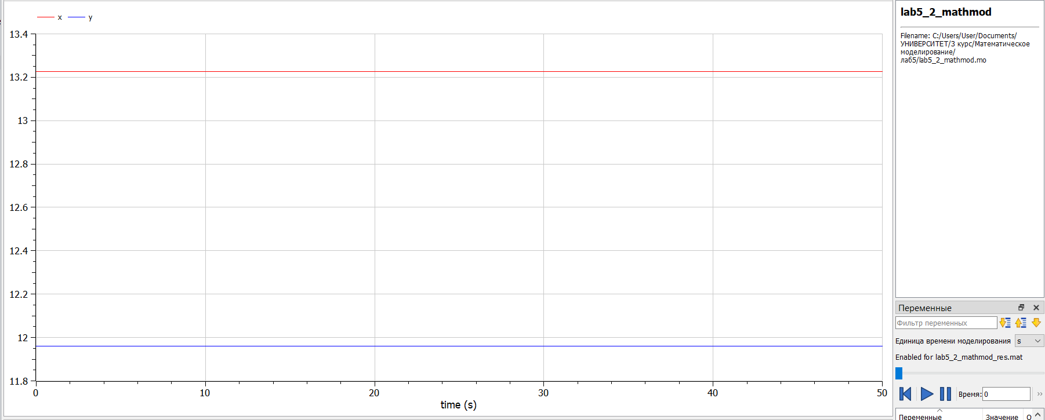
Figure 9: График стационарного состояния. OpenModelica
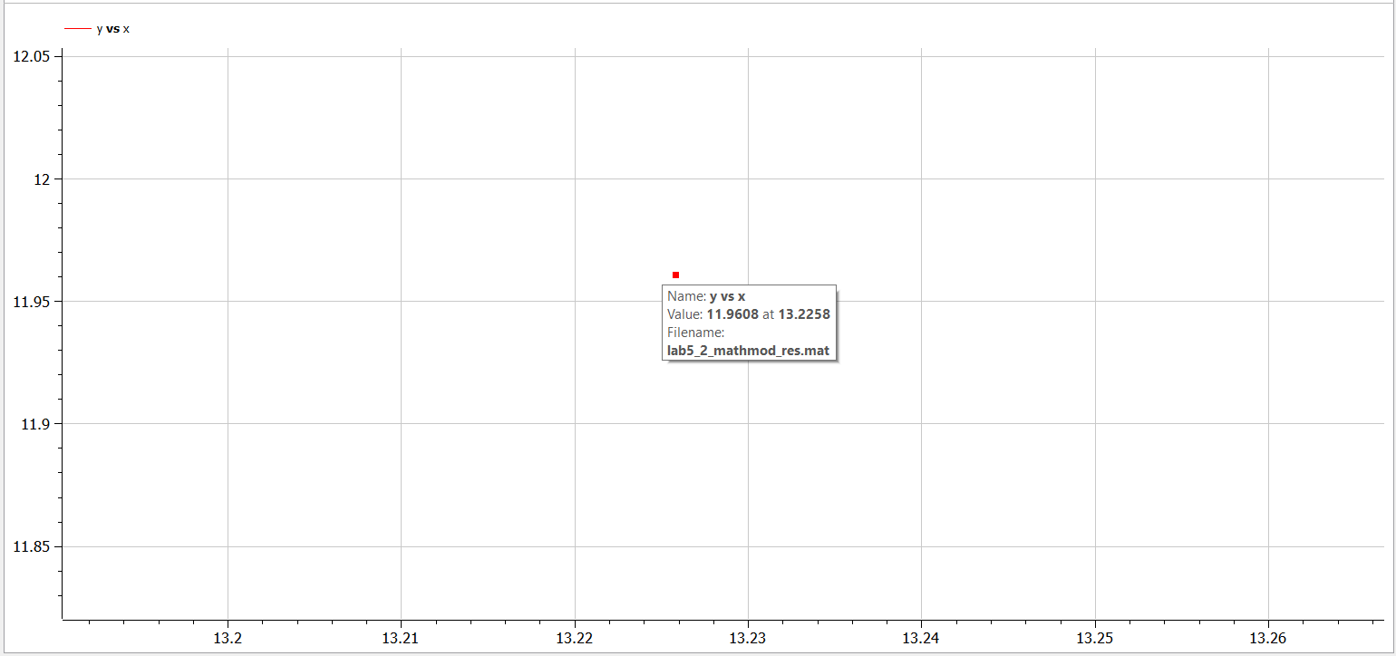
Figure 10: График стационарного состояния (фазовый портрет). OpenModelica

5 Выводы
В результате выполнения лабораторной работы я построила математическую модель Лотки-Вольтерры на Julia и в OpenModelica.

Список литературы
1. Модель Лотки — Вольтерры [Электронный ресурс]. URL: https://ru.wikipedia.org/wiki/%D0%9C%D0%BE%D0%B4%D0%B5%D0%BB%D1%8C_%D0%9B%D0%BE%D1%82%D0%BA%D0%B8_%E2%80%94_%D0%92%D0%BE%D0%BB%D1%8C%D1%82%D0%B5%D1%80%D1%80%D1%8B.

